Предмет | Естествознание
Ф.И.О. учителя
Учебник | Естествознание
Урок № 3-4  тема урока | Твердые тела, жидкости и газы
Цели обучения | 6.1.1.2 называть и различать твердые тела, жидкости и газы  6.1.1.3 уметь привести пример перехода тела из одного состояния в другое
Ф.И. учащегося (заполняется учеником)
Учебный лист учащегося

Порядок действий | Дорогой ученик! Сегодня, на уроке, ты сможешь определить твердые тела, жидкости и газы.
Подумай  Изучи  Запомни  Выполни  письменно | Прочитай слова и раздели их на 3 группы: вода, камень, железо, дым, пар, сок.  -По какому признаку ты их разделил?  -Какой вывод можно сделать?  Итак тема урока: Твердые тела, жидкости и газы  Природа - это то, что нас окружает, но не создано человеком. Солнце, воздух, вода, растения, животные - всё это объекты природы.  Все объекты природы можно разделить на две большие группы: живую и неживую природу.  В зависимости от того, на каком расстоянии молекулы находятся друг от друга, образуются разные вещества: твёрдые, жидкие, газообразные.  -Давайте попробуем определить, на каком расстоянии находятся молекулы в твёрдых веществах.  Опыт 1. Возьмите деревянную палочку и попробуйте разъединить её. Получилось?  -Даже если придётся её сломать, то нужно приложить силу. Значит, твёрдое тело сохраняет свою форму.  -Какой можно сделать вывод?  -Давайте то же самое проделаем с водой  Опыт 2. Перелейте воду в другой стакан. Удалось разделить молекулы воды? Сохраняет ли жидкость форму?  -Какой можно сделать вывод?  Опыт 3 Определим форму газа – воздуха. Надуем шарик.  - Где находится воздух? Переверните шарик и рассмотрите, движется ли внутри него воздух?  Вывод: воздух заполнил весь шарик. Газы заполняют весь объём.  -В газообразных веществах между молекулами нет никакого сцепления.  -В любом теле все частицы находятся в постоянном движении. Между частицами каждого вещества есть промежутки. В твёрдых телах промежутки очень маленькие, в жидкостях - побольше, в газах ещё больше.  -Давайте попробуем нарисовать молекулы, которые находятся в твёрдом веществе, жидкости и газе. Молекулы обозначим кружочками.  Пример:  твёрдая вода — это лёд, газообразная вода — это пар. На рисунке показано строение льда, жидкой воды и водяного пара.  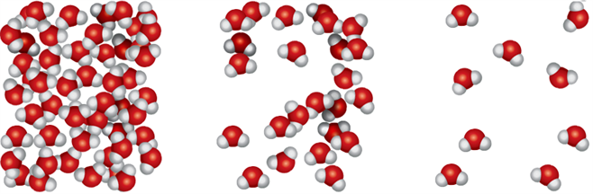  Обрати внимание!  Отметьте знаком “+” в соответствующей графе, какие из перечисленных веществ относятся к твёрдым, жидким, газообразным).  Вещество Твёрдое Жидкое Газообразное  Соль  Природный газ  Сахар  Вода  Уксус  Древесина  Углекислый газ  Кислород | Камень, железо - твёрдые,  вода, сок - жидкие,  дым, пар – газообразные.  Вещества могут быть в твёрдом, жидком и газообразном состояниях.

